BÀI 15: CÁC CUỘC KHỞI NGHĨA TIÊU BIỂU GIÀNH ĐỘC LẬP,

TỰ CHỦ (TỪ ĐẦU CÔNG NGUYÊN ĐẾN TRƯỚC THẾ KỈ X)

Tiết 38 1.Khởi nghĩa Hai Bà Trưng.
I. MỤC TIÊU
1. Về kiến thức
Thông qua bài học, giúp HS :
- Lập được biểu đồ, sơ đồ và trình bày được những nét chính của các cuộc khởi nghĩa tiêu biểu của nhân dân Việt Nam trong thời kì Bắc thuộc.
- Nêu được diễn biến chính,kết quả, ý nghĩa của cuộc khởi nghĩa Hai Bà Trưng.
- 2. Năng lực
- Năng lực chung: Năng lực giao tiếp và hợp tác thông qua các hoạt động trải nghiệm sáng tạo.
- Năng lực riêng: Lập và giải thích được biểu đồ, sơ đồ về các cuộc khởi nghĩa giành độc lập tự chủ tiêu biểu trong giai đoạn từ đầu Công nguyên đến trước thế kỉ X.
3. Phẩm chất
- Giáo dục lòng yêu nước, ý thức trách nhiệm của HS đối với sự nghiệp dựng nước và giữ nước của dân tộc.
- Trân trọng và biết ơn công lao giành độc lập tự chủ của các thế hệ tiền nhân.
II. THIẾT BỊ DẠY HỌC VÀ HỌC LIỆU
1. Đối với giáo viên
- Giáo án, SGV, SGK Lịch sử và Địa lí 6.
- Lược đồ, các tranh, ảnh liên quan đến bài học.
- Máy tính, máy chiếu (nếu có).
2. Đối với học sinh
- SGK Lịch sử và Địa lí 6.
- Tranh ảnh, tư liệu sưu tầm liên quan đến bài học (nếu có) và dụng cụ học tập theo yêu cầu của GV.
III. TIẾN TRÌNH DẠY HỌC
A. HOẠT ĐỘNG MỞ ĐẦU
a. Mục tiêu: Tạo tâm thế hứng thú cho học sinh và từng bước làm quen bài học.
b. Tổ chức thực hiện:
- GV yêu cầu HS trả lời câu hỏi: Em đã biết, sau khi chiếm được Âu Lạc, các triều đại phương Bắc đã tìm “trăm phương nghìn kế” để áp đặt ách cai trị đối với nước ta. Nhưng thực tế lịch sử có thuận theo ý đồ của họ không? Em suy nghĩ gì về lời “phàn nàn” của viên Thái thú người Hán: Dân xứ ấy rất khó cai trị?
- HS tiếp nhận nhiệm vụ, trả lời câu hỏi: Các triều đại phương Bắc đã tìm “trăm phương nghìn kế” để áp đặt ách cai trị đối với nước ta. Nhưng thực tế, theo lời “phàn nàn” của viên Thái thú người Hán: Dân xứ ấy rất khó cai trị. Đó là vì tinh thần đấu tranh liên tục, quật cường chống ách đô hộ của người Việt qua các cuộc khởi nghĩa.
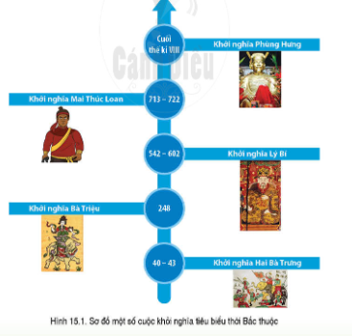
- GV đặt vấn đề: Chính sách thôn tính, sáp nhập và đồng hoá của các triều đại phong kiến Trung Quốc nhằm xoá đi tên đất, tên làng, tiếng nói và phong tục của người Việt gặp phải sự phản kháng quyết liệt của nhân dân ta. Một ngàn năm không chịu cúi đầu, lớp lớp các thê hệ “con Rồng cháu Tiên” không ngừng vừng lên đầu tranh giành lại giang sơn gấm vóc và độc lập tự chủ cho dân tộc. Chủ tịch Hồ Chí Minh từng nói: “Dân ta có một lang nồng nàn yêu nước. Đó là một truyền thống quý báu của ta. Từ xưa tới nay, mỗi khi Tố quốc bị xâm lăng, thì tinh thần ấy lại sôi nổi, nó kết thành một làn sóng vô cùng mạnh mẽ, to lớn, nó lướt qua mọi sự nguy hiểm, khó khăn, nó nhấn chìm tất cả lũ bán nước và lũ cướp nước". Vậy tinh thần yêu nước của nhân dân Việt Nam được thể hiện như thế nào trong thời Bắc thuộc? Để tìm hiểu rõ hơn về các cuộc khởi nghĩa và những nhân vật lịch sử tiêu biểu chúng ta quan sát trong Hình 15.1 SGK trang 73 và cùng tìm hiểu bài học.
B. HOẠT ĐỘNG HÌNH THÀNH KIẾN THỨC
Hoạt động 1: Khởi nghĩa Hai Bà Trưng
a. Mục tiêu: Thông qua hoạt động, HS nêu giải thích được nguyên nhân bùng nổ; nêu được kết quả và ý nghĩa của cuộc khởi nghĩa Hai Bà Trưng.
b. Tổ chức hoạt động:
HOẠT ĐỘNG CỦA GIÁO VIÊN - HỌC SINH | DỰ KIẾN SẢN PHẨM
Bước 1: GV chuyển giao nhiệm vụ học tập  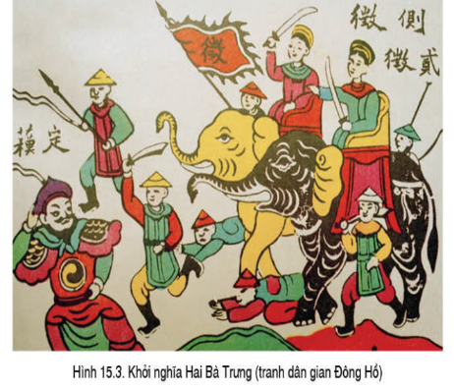  - GV giới thiệu tóm tắt về Hai Bà Trưng: Trưng Trắc, Trưng Nhị là con gái Lạc tướng vùng Mê Linh (thuộc Hà Nội ngày nay) phất cờ khởi nghĩa. Hai bà sinh ra và lớn lên ở khu vực đôi bờ sông Hồng (đoạn từ Hạ Lôi, Mê Linh đến thị xã Sơn Tây, Hà Nội), nơi có nghề trồng dâu, nuôi tằm. Vì vậy, tên tuổi của hai bà được thần tích dân gian giải thích được bắt nguồn từ cách gọi tên theo các loại kén: kén dày là trứng chắc, tức Trưng Trắc; kén mỏng là trứng nhì, tức Trưng Nhị.  - GV hướng dẫn HS đọc thông tin mục 1, mục Em có biết SGK trang 74 (“Một xin rửa sạch nước thù/Hai xin đem lại nghiệp xưa họ Hùng/Ba kẻo oan ức lòng chồng/Bốn xin vẹn vẹn sở công lênh này”) và trả lời câu hỏi: Hãy cho biết nguyên nhân của cuộc khởi nghĩa Hai Bà Trưng.  - GV yêu cầu HS thảo luận theo cặp, đọc thông tin mục 1, kết hợp quan sát Hình 15.2 và trả lời câu hỏi: Trình bày diễn biến của cuộc khởi nghĩa Hai Bà Trưng.  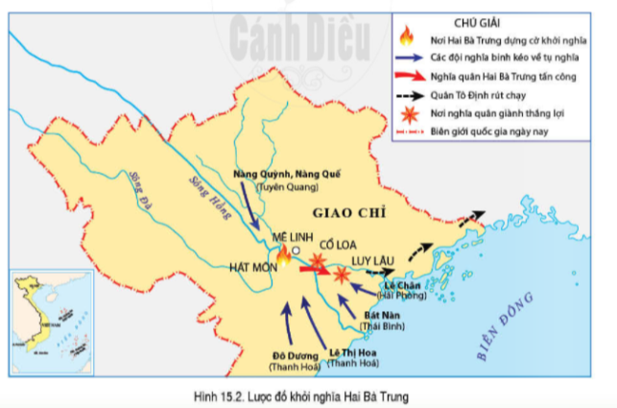  - GV mở rộng kiến thức: tương quan lực lượng và khí thế của hai bên trái ngược: Quân Hán, đứng đầu là Thái thú Tô Định hốt hoảng, phải bỏ thành, cắt tóc, cạo râu, lén trốn về Trung Quốc. Trong khi quân của Hai Bà Trưng mạnh mẽ, hùng dũng đi “đến đâu đều như có gió cuốn, phạm vi ảnh hưởng rộng lớn “các quận Cửu Châu, Nhật Nam, Hợp Phố,... đều hưởng ứng”.  - GV yêu cầu HS thảo luận theo cặp và trả lời câu hỏi: Em hãy nêu ý nghĩa của cuộc khởi nghĩa Hai Bà Trưng.  - GV mở rộng kiến thức:  + Đền Hát Môn: còn gọi là đền Quốc tế, đền Hai Bà Trưng, tọa lạc ở xã Hát Môn, huyện Phúc Thọ, thành phố Hà Nội. Vùng Hát Môn là nơi Hai Bà Trưng tổ chức hội quân sĩ sau khi hội tại thành Phong Châu. Đây cũng là nơi tuẫn tiết của Hai Bà Trưng khi cuộc khởi nghĩa thất bại. Tương truyền, đền Hát Môn được khởi dựng sau khi Hai Bà Trưng hoá sinh vào cõi bất diệt. Trong thời kỳ chống Pháp và chống Mỹ, Đền Hát Môn được chọn làm nơi sinh hoạt, luyện tập của dân quân du kích địa phương. Những sự kiện lịch sử và hệ thống di tích quanh vùng sông Hát góp phần làm giàu thêm nội dung và tôn cao giá trị của đền thờ Hai Bà Trưng.  + Lễ hội đền Hai Bà Trưng: được tổ chức từ ngày mồng 4 đến ngày mồng 10 tháng Giêng âm lịch, mồng 6 là ngày chính hội. Lễ hội được tổ chức theo nghi thức nhà nước và truyền thống địa phương: lễ dâng hương, mít tinh kỷ niệm ngày Hai Bà tế cờ khởi nghĩa và tế lễ theo nghi thức cổ truyền.  Bước 2: HS thực hiện nhiệm vụ học tập  - GV hướng dẫn, HS đọc SGK, thảo luận và thực hiện yêu cầu.  - GV theo dõi, hỗ trợ HS nếu cần thiết.  Bước 3: Báo cáo kết quả hoạt động và thảo luận  - GV gọi HS trả lời câu hỏi.  - GV gọi HS khác nhận xét, bổ sung.  Bước 4: Đánh giá kết quả, thực hiện nhiệm vụ học tập  GV đánh giá, nhận xét, chuẩn kiến thức, chuyển sang nội dung mới. | 1. Khởi nghĩa Hai Bà Trưng  - Nguyên nhân của cuộc khởi nghĩa Hai Bà Trưng:  + Bất bình với chính sách cai trị hà khắc của chính quyền đô hộ phương Bắc, chống ách đô hộ, bảo vệ nhân dân, khôi phục lại nền độc lập, tự chủ đã được thiết lập từ thời Hùng Vương dựng nước.  + Năm 34, nhà Hán sai Tô Định sang làm thái thú quận Giao Chỉ. Tô Định vốn bạo ngược, cai trị tàn ác khiến cho nhân dân rất oán hận. Vì vậy, mùa xuân năm 40, Trưng Trắc và Trưng Nhị dựng cờ khởi nghĩa.  - Diễn biến của cuộc khởi nghĩa Hai Bà Trưng:  + Nhân dân các quận Cửu Chân, Nhật Nam lần lượt nổi dậy, theo về với Hai Bà Trưng ngày một đông đảo. Trong khí thế “rửa sạch nước thù”, nghĩa quân của Hai Bà Trưng nhanh chóng làm chủ Mê Linh, sau đó hạ thành Cổ Loa, tiến đánh và làm chủ Luy Lâu (Bắc Ninh).  + Sau khi giành thắng lợi, Trưng Trắc xưng vương, đóng đô ở Mê Linh. Chính quyền Trưng Vương ban tước cho tướng có công, miễn giảm thuế khoá cho dân,...  + Năm 42, nhà Hán sai tướng Mã Viện đem quân sang đàn áp. Nghĩa quân của Hai Bà Trưng kháng cự kiên cường gần một năm, nhưng do thế giặc mạnh nên buộc phải rút quân vẻ Hát Môn và Hai Bà Trưng đã gieo mình xuống sông Hát tuấn tiết (năm 43).  - Ý nghĩa của cuộc khởi nghĩa Hai Bà Trưng:  + Là cuộc khởi nghĩa đầu tiên trong thời kì Bắc thuộc, mở đầu thời kì đấu tranh giành độc lập dân tộc, tự chủ lâu dài, bền bỉ của người Việt. Tạo nền tảng, truyền thống đấu tranh và cổ vũ cho các phong trào khởi nghĩa sau này.  + Chứng tỏ tinh thần yêu nước, đấu tranh mạnh mẽ, bất khuất của người Việt nói chung và của phụ nữ Việt Nam nói riêng.
C. HOẠT ĐỘNG LUYỆN TẬP
a. Mục tiêu: Củng cố lại kiến thức đã học thông qua dạng câu hỏi lý thuyết .
b. Tổ chức thực hiện:
- GV yêu cầu HS trả lời câu hỏi 2 phần Luyện tập SGK trang 81.
- HS tiếp nhận nhiệm vụ, đưa ra câu trả lời: Trình bày nguyên nhân, diễn biến, kết quả, ý nghĩa của cuộc khởi nghĩa Hai Bà Trưng:
- Nguyên nhân của cuộc khởi nghĩa Hai Bà Trưng:
- Bất bình với chính sách cai trị hà khắc của chính quyền đô hộ phương Bắc, chống ách đô hộ, bảo vệ nhân dân, khôi phục lại nền độc lập, tự chủ đã được thiết lập từ thời Hùng Vương dựng nước.
- Năm 34, nhà Hán sai Tô Định sang làm thái thú quận Giao Chỉ. Tô Định vốn bạo ngược, cai trị tàn ác khiến cho nhân dân rất oán hận. Vì vậy, mùa xuân năm 40, Trưng Trắc và Trưng Nhị dựng cờ khởi nghĩa.
- Diễn biến của cuộc khởi nghĩa Hai Bà Trưng:
- Nhân dân các quận Cửu Chân, Nhật Nam lần lượt nổi dậy, theo về với Hai Bà Trưng ngày một đông đảo. Trong khí thế “rửa sạch nước thù”, nghĩa quân của Hai Bà Trưng nhanh chóng làm chủ Mê Linh, sau đó hạ thành Cổ Loa, tiến đánh và làm chủ Luy Lâu (Bắc Ninh).
- Sau khi giành thắng lợi, Trưng Trắc xưng vương, đóng đô ở Mê Linh. Chính quyền Trưng Vương ban tước cho tướng có công, miễn giảm thuế khoá cho dân,...
- Năm 42, nhà Hán sai tướng Mã Viện đem quân sang đàn áp. Nghĩa quân của Hai Bà Trưng kháng cự kiên cường gần một năm, nhưng do thế giặc mạnh nên buộc phải rút quân vẻ Hát Môn và Hai Bà Trưng đã gieo mình xuống sông Hát tuấn tiết (năm 43).
- Ý nghĩa của cuộc khởi nghĩa Hai Bà Trưng:
- Là cuộc khởi nghĩa đầu tiên trong thời kì Bắc thuộc, mở đầu thời kì đấu tranh giành độc lập dân tộc, tự chủ lâu dài, bền bỉ của người Việt. Tạo nền tảng, truyền thống đấu tranh và cổ vũ cho các phong trào khởi nghĩa sau này.
- Chứng tỏ tinh thần yêu nước, đấu tranh mạnh mẽ, bất khuất của người Việt nói chung và của phụ nữ Việt Nam nói riêng.
- GV nhận xét, chuẩn kiến thức.
D. HOẠT ĐỘNG VẬN DỤNG
a. Mục tiêu: Củng cố lại kiến thức đã học thông qua dạng câu hỏi thực hành.
b. Tổ chức thực hiện:
- GV yêu cầu HS trả lời câu hỏi 3 phần Vận dụng SGK trang 81.
- HS tiếp nhận nhiệm vụ, đưa ra câu trả lời: Trong vai hướng dẫn viên du lịch, giới thiệu điểm di tích liên quan đến Hai Bà Trưng: Đền Hát Môn còn gọi là đền Quốc tế, đền Hai Bà Trưng, tọa lạc ở xã Hát Môn, huyện Phúc Thọ, thành phố Hà Nội. Vùng Hát Môn là nơi Hai Bà Trưng tổ chức hội quân sĩ sau khi hội tại thành Phong Châu. Đây cũng là nơi tuẫn tiết của Hai Bà Trưng khi cuộc khởi nghĩa thất bại. Tương truyền, đền Hát Môn được khởi dựng sau khi Hai Bà Trưng hoá sinh vào cõi bất diệt. Trong thời kỳ chống Pháp và chống Mỹ, Đền Hát Môn được chọn làm nơi sinh hoạt, luyện tập của dân quân du kích địa phương. Những sự kiện lịch sử và hệ thống di tích quanh vùng sông Hát góp phần làm giàu thêm nội dung và tôn cao giá trị của đền thờ Hai Bà Trưng.
- GV nhận xét, chuẩn kiến thức.
-GV hướng dẫn học sinh về nhà :
+HS học bài cũ,vẽ sơ đồ tư duy bài học.
+Đọc và tìm hiểu trước phần 2,tập tóm tắt cuộc khởi nghĩa Bà Triệu

